Chrášťany, 10. června 2022

Premiéra nových elektrických vozidel Scania: S dojezdem až 350 kilometrů vyhoví regionální přepravě
- Scania představuje kompletní čistě elektrické řešení pro regionální dálkovou přepravu.
- Výkon, dojezd a rychlost dobíjení umožňují bezproblémový každodenní provoz.
- Scania pokračuje na své cestě elektrifikace, aby ve spolupráci se zákazníky dosáhla stanovených vědecky podložených cílů pro snížení emisí CO₂.
Věrna svému plánu představit alespoň jedno elektrické vozidlo ročně, ukázala dnes společnost Scania poprvé novou generaci bateriových elektrických nákladních vozidel (BEV). Novinka, která je k dispozici s lůžkovou kabinou R nebo S, je součástí komplexního řešení, jež otevírá možnost elektrifikace pro celou řadu nejrůznějších nasazení. Do světa elektrifikované dopravy s ní tak bude moci vstoupit velké množství dalších zákazníků. Instalované baterie o kapacitě 624 kWh přinášejí zásadní zvýšení dojezdu a umožňují použití elektrických vozidel v regionální dálkové přepravě.

„Tato premiéra představuje pro nás i naše partnery významný milník,“ říká Christian Levin, generální ředitel společnosti Scania. „Náš sortiment dnes rozšiřujeme ve všech směrech. Nabízíme nové možnosti našim zákazníků i celému dopravnímu ekosystému. Tato nákladní vozidla jsou součástí řešení, které obsahuje vše, co si dopravní průmysl toužící po elektrifikaci žádá.“

Nová generace čistě elektrických nákladních vozidel staví na klasických hodnotách společnosti Scania, jako je modularita, udržitelnost a celková hospodárnost provozu. Navíc má potenciál vyrovnat nebo dokonce předčit to, co lze očekávat od konvenčních nákladních vozidel se spalovacím motorem. Scania i u svých nejnovějších elektrických vozidel nabízí veškerou podporu při jejich provozu. Nabízené služby z nich dělají kompletní řešení s nabíjením, financováním, pojištěním a údržbou.

„Zařazení těchto řešení do portfolia společnosti Scania představuje zásadní změnu pro firmy, které chtějí omezit svoji uhlíkovou stopu,“ říká Fredrik Allard, senior viceprezident a vedoucí oddělení elektrifikace společnosti Scania. „Svým zákazníkům usnadňujeme změnu tím, že jim kromě vozů s nulovými emisemi nabízíme i blízké partnerství.“
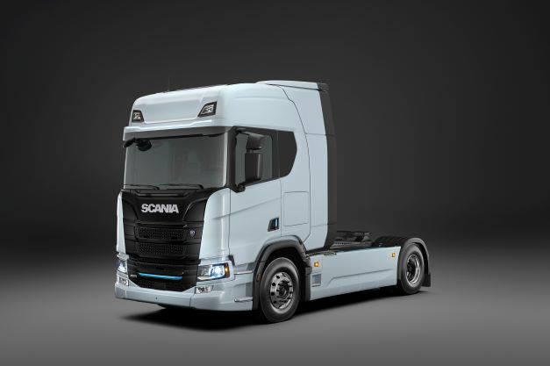
Scania představuje novou generaci bateriových elektrických nákladních vozidel s nulovými lokálními emisemi. Jedná se o řešení vhodné pro regionální dálkovou dopravu s celkovou hmotností soupravy až 64 tun. Tento přírůstek do portfolia elektrifikovaných nákladních vozidel Scania je velkou příležitostí pro zákazníky, kteří chtějí omezit svoji uhlíkovou stopu a provozovat bezemisní vozidla s náklady, jež odpovídají nákladním vozidlům s dieselovým motorem. Na obrázku je vyobrazen tahač Scania 45 R pro dálkovou dopravu v konfiguraci 4×2.
Nová nákladní vozidla Scania se k zákazníkům dostanou ve formě tahačů návěsů nebo jako nákladní vozidla, například pro přepravu potravin s řízenou teplotou. Dojezd se liší podle hmotnosti, konfigurace a charakteru tras, ale u tahače 4×2 se šesti bateriemi s celkovou kapacitou 624 kWh je možné počítat s dojezdem až 350 km mezi jednotlivými nabíjeními, přičemž se počítá s průměrnou dálniční rychlost 80 km/h. Nejvýhodnější jsou pevně dané trasy, které umožňují plánované nabíjení v domovském depu nebo v cíli cesty. Příležitostné nabíjení během povinného 45minutového odpočinku řidiče operativní dojezd samozřejmě dále zvýší.

„Naše nabídka elektrifikovaných vozidel je nyní dostatečně vyspělá,“ říká Allard. „Dnešní premiéra významně doplňuje naše stávající hybridy a bateriové elektromobily pro městskou distribuci, které jsme představili v roce 2020. Nyní můžeme našim zákazníkům nabídnout udržitelné a pestré portfolio řešení s nulovými emisemi.“

Nová nákladní vozidla Scania BEV lze zpočátku objednat jako tahač 4×2 nebo jako podvozky v konfiguraci 6×2*4. Tahač 4×2 se šesti bateriemi bude mít kvůli instalaci baterií rozvor 4150 mm, a bude tak využívat výhod evropského nařízení o zvětšených rozměrech vozidel. Celková hmotnost soupravy může dosáhnout až 64 tun.

Nabíjecí výkon dosahuje až 375 kW, což znamená, že hodina nabíjení zpravidla přidá přibližně 270 až 300 km dojezdu. Trvalý výkon pohonného ústrojí v případě Scanií 45 R nebo S je 410 kW (což odpovídá přibližně 560 koním. Výroba nové generace bateriového elektrického vozidla začne na podzim roku 2023.

„Řešení globálních problémů s CO₂ znamená, že všichni musíme přijít s novým způsobem, jak produkty vyrábět a jak je používat,“ říká Levin. „Pro společnost Scania bylo vždy důležité snižovat spotřebu, znovu používat díly a recyklovat materiály. Jediné, co nás dělí od zásadního přechodu na dopravní systém bez fosilních paliv založený na elektrifikovaných řešeních, je kompletní nabíjecí infrastruktura, ale i v tomto ohledu zaznamenáváme velký pokrok.“

Dostupnost nabíjecích řešení je pro evropské zákazníky, kteří chtějí začít pořizovat čistě elektrická nákladní vozidla ve větším měřítku, naprosto klíčová. Společnost Scania se spojila s globálními partnery, a pro své klienty je tak jediným kontaktním místem, kde mohou získat kompletní řešení pro dobíjení. To tak bude bezproblémové a připravené na budoucnost.

Podrobnější informace poskytne:
Martin Přibyl, PR & Communication Coordinator CZ/SK, Scania CER (Czech Republic, Hungary, Slovakia)
Telefon: + 420 739 543 056, e-mail: martin.pribyl@scania.cz

Scania je předním světovým poskytovatelem řešení v oblasti dopravy. Společně s našimi partnery a zákazníky se ubíráme směrem k udržitelnému systému dopravy. V roce 2021 jsme našim zákazníkům dodali 88 930 nákladních vozidel, 4 436 autobusů a také 11 786 průmyslových a lodních pohonných systémů. Čisté tržby překročily 146 miliard SEK, z nichž bylo více než 20 procent spojeno s poskytováním služeb. Společnost Scania, která byla založena v roce 1891, aktuálně působí ve více než 100 zemích a zaměstnává přibližně 54 000 lidí. Výzkum a vývoj probíhá zejména ve Švédsku. Výrobní závody se pak nachází v Evropě a Latinské Americe s regionálními produktovými centry v Africe, Asii a Eurasii. Scania je součástí skupiny TRATON. Další informace naleznete na: www.scania.com.

